Trocknen und Tempern

Für folgende Materialien:
- CarbX PPS-CF10
- CarbX PET-CF15

Trocknen:
Ziel: Entfernen von Restfeuchtigkeit aus dem Material vor der Weiterverarbeitung
- Umluftofen mit gleichmäßiger Temperaturverteilung
- Dauer: mind. 48 Stunden
- Temperatur: 90 °C

Trocken halten während der Verarbeitung:
Ziel: Vermeidung von Feuchtekondensation auf der Oberfläche des Filaments.
Verwendung einer Trockenbox, Verarbeitung im Bauraum oder in der Filament-Station

Unser Filamenttrockner:


Tempern:
Ziel: Spannungsabbau im Bauteil und Verbesserung der Wärmeformbeständigkeit
Prinzip: Temperaturen oberhalb Glasübergangstemperatur Tg
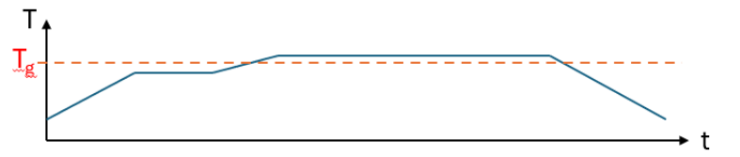

1. Aufheizen von Raumtemperatur auf 80 °C
- Dauer: 1 Stunde
- Wichtig: gleichmäßiges und langsames Aufheizen

2. Halten bei 80 °C
- Dauer: 1,5 Stunden
- Zweck: gleichmäßiges Durchwärmen des Bauteils

3. Aufheizen auf 95 °C
- Dauer: 1 Stunde → von 80 °C auf 95 °C innerhalb dieser Zeitspanne

4. Halten bei 95 °C
- Dauer: 1 Stunde pro mm Wandstärke
- Beispiel: 5 mm Wandstärke --> 5 Stunden Haltezeit

5. Abkühlen auf Raumtemperatur
- Langsam und kontrolliert abkühlen lassen
- Ofen geschlossen lassen

Hinweis:
Während des gesamten Temperprozesses darf der Ofen nicht geöffnet werden.
Frühzeitiges Öffnen führt zu Spannungen und Verformungen im Bauteil!

